Introdução

A Case4You é uma empresa dedicada a transformar a proteção do seu celular em uma extensão do seu estilo pessoal. Especializada na criação de capas personalizadas, a Case4You permite que cada cliente escolha designs únicos, fotos, frases ou artes exclusivas para estampar seus acessórios, unindo funcionalidade e identidade visual. Nosso compromisso é oferecer produtos de qualidade, com acabamentos duráveis e impressão de alta definição, garantindo que cada capa seja tão única quanto seu dono.

A1

Demandas Gerais

- Todos os textos dos componentes devem ser exatamente iguais como são escritos neste Projeto Teste;
- O aplicativo deve seguir os padrões de acessibilidade entre os textos e os fundos dos componentes;
- Deve ser criada 1 tela extra com o objetivo de integrar as demais e a solução proposta para a empresa;
- Na telas em que a foto do avatar aparece, ao dar um tap nela, a tela “Meu Perfil” deve abrir;
- Você deve seguir a guia de estilos abaixo para desenvolver o aplicativo e suas funcionalidades:

Splash Screen



Requisitos de Design

- O pictograma (ícone das cases/capinhas formando um coração) deve vir de baixo para cima até chegar ao centro da tela;
- No centro da tela, o pictograma deve recuar para a esquerda para que o nome Case4You e slogan apareçam, vindo da direita para a esquerda;
- Após o término da animação, o logo completo deverá estar centralizado horizontalmente e verticalmente na tela;
- Você deverá criar uma animação também para o fundo (background) da tela, de sua escolha, seguindo a Guia de Estilos da marca;
- Após 5 segundos, o usuário deve ser redirecionado para a tela “Login”.

Tela de Login

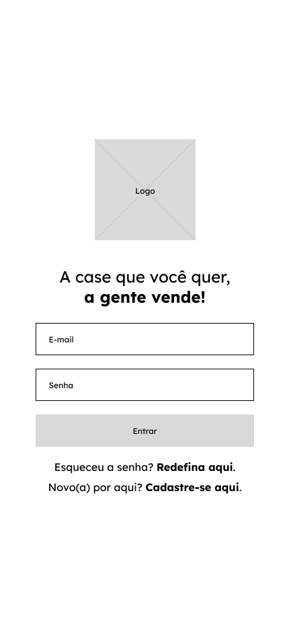
Requisitos de Design

- Os elementos da tela devem aparecer, de forma encadeada, de baixo para cima;
- Os inputs de e-mail e senha devem possuir simulação de entrada de dados;
- O input de senha deve possuir um ícone de olho que, ao dar um tap e segurar, a senha é mostrada;
- Ao soltar o tap no ícone de olho do input de senha, os caracteres são modificados para ícone de bolinhas;
- Ao dar um tap no link “Cadastre-se aqui” o usuário deve ser redirecionado para a tela “Cadastro”;
- Ao dar um tap no botão “Entrar” o usuário deve visualizar uma mensagem do tipo toasty com o texto “Login realizado com sucesso!”;
- Ao dar um tap no botão “Entrar” o usuário deve ser redirecionado para a tela “Home”;
- Os elementos da tela devem desaparecer, de forma encadeada, de cima para baixo.

Cadastro

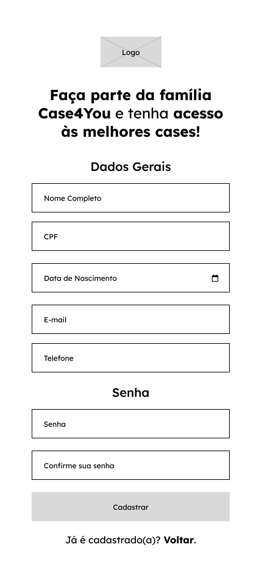

Requisitos de Design

- Os elementos da tela devem aparecer, de forma encadeada, de baixo para cima;
- Todos os campos devem possuir simulação de entrada de dados;
- Ao dar um tap em “Voltar” o usuário deve ser redirecionado para a tela “Login”;
- Ao dar um tap em “Cadastrar”, o usuário deve receber uma mensagem do tipo toasty com o texto “Cadastro realizado com sucesso!”;
- Ao dar um tap em “Cadastrar”, o usuário deve ser redirecionado para a tela “Login”;
- Os elementos da tela devem desaparecer, de forma encadeada, de cima para baixo.

Home

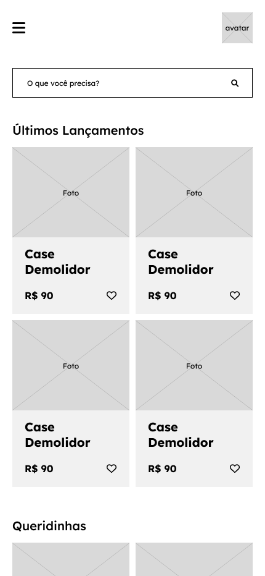

Requisitos de Design

- Os elementos da tela devem aparecer, de forma encadeada, de baixo para cima;
- Ao dar um tap no ícone de coração, o mesmo deve ser preenchido;
- Após 3 segundos, uma modal deve aparecer com o texto “Aniversário da Case4You, 10% OFF em todas as capinhas!”;
- Os elementos da tela devem desaparecer, de forma encadeada, de cima para baixo.

Produto

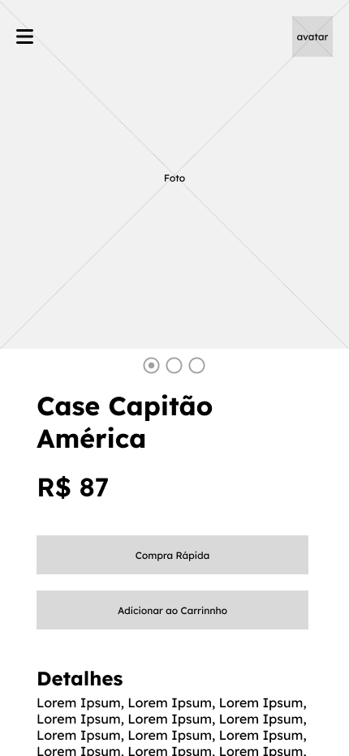

Requisitos de Design

- Os elementos da tela devem aparecer, de forma encadeada, de baixo para cima;
- O carrossel de fotos do produto deve passar as fotos através do gesto swipe;
- Ao dar um tap em “Adicionar ao Carrinho”, o usuário deve receber uma notificação do tipo toasty com o texto “Funcionalidade indisponível no momento, desculpe o transtorno!”;
- Ao dar um tap em “Compra Rápida”, o usuário deve ser redirecionado para a tela “Checkout”;
- Os elementos da tela devem desaparecer, de forma encadeada, de baixo para cima;

Checkout

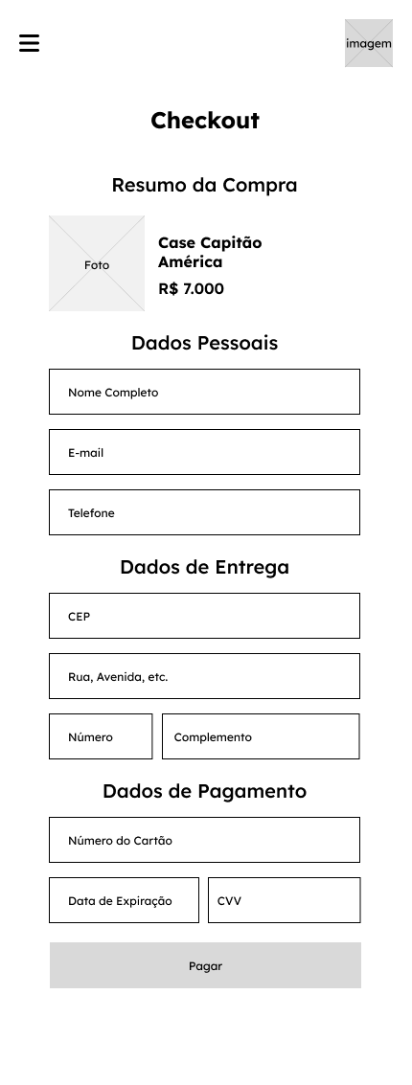

Requisitos de Design

- Os elementos da tela devem aparecer, de forma encadeada, de baixo para cima;
- Deve existir a simulação de entrada de dados nos inputs de todos os campos;
- Ao dar um tap em “Pagar”, deve existir uma modal com o texto “Compra realizada com sucesso, sua case chegará em breve, obrigado!”;
- Ao dar um tap no produto, o usuário deve retornar para a tela do respectivo produto;
- Os elementos da tela devem desaparecer, de forma encadeada, de cima para baixo.

Meu Perfil

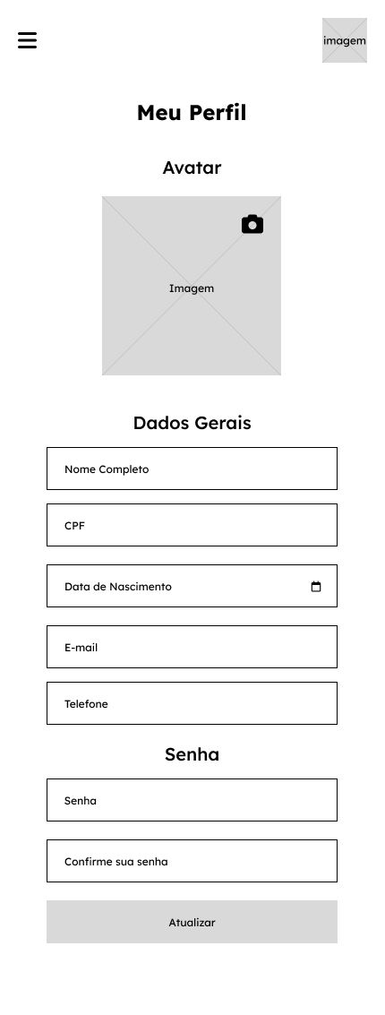

Requisitos de Design

- Os elementos da tela devem aparecer, de forma encadeada, de baixo para cima;
- Todos os campos são obrigatórios, caso algum não seja preenchido, deve existir uma sinalização;
- Ao dar um tap no botão “Atualizar” o usuário deverá receber uma notificação do tipo toasty com o texto “Dados atualizados com sucesso!”;
- Os elementos da tela devem desaparecer, de forma encadeada, de cima para baixo.

A2

Demandas Gerais

- Todos os textos dos componentes devem ser exatamente iguais como são escritos neste Projeto Teste;
- O aplicativo deve seguir os padrões de acessibilidade entre os textos e os fundos dos componentes;
- Deve ser criada 1 tela extra com o objetivo de integrar as demais e a solução proposta para a empresa;
- Você deve seguir a guia de estilos abaixo para desenvolver o aplicativo e suas funcionalidades:

Splash Screen

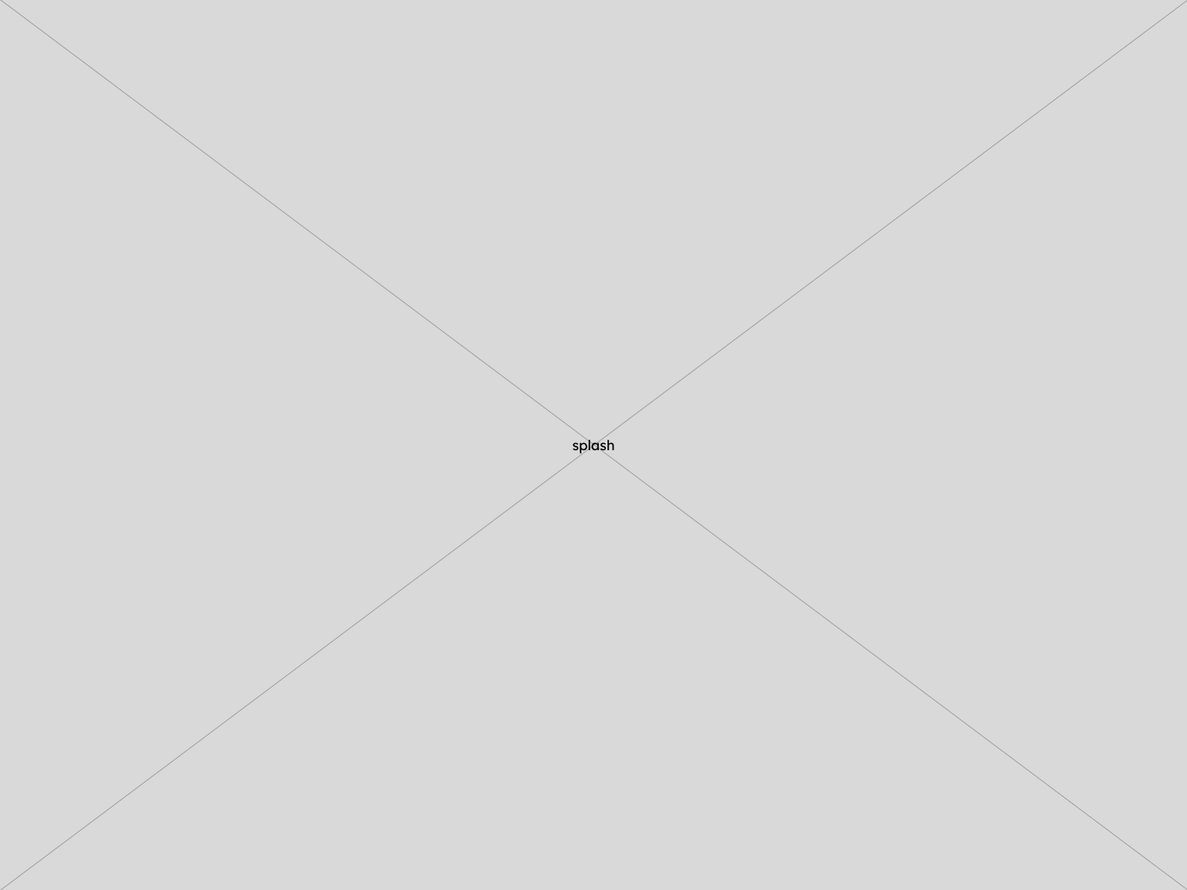

Requisitos de Design

- O logotipo deve conter uma animação na qual começa com o logo aparecendo na tela, centralizado horizontalmente e verticalmente, com o aumento de opacidade;
- Você também deverá criar uma animação para o fundo da tela de acordo com a Guia de Estilos da marca;
- A Splash Screen deve ter uma duração de 5 segundos;
- O usuário deve ser redirecionado para a tela “Tutorial de Integração”.

Tutorial de Integração

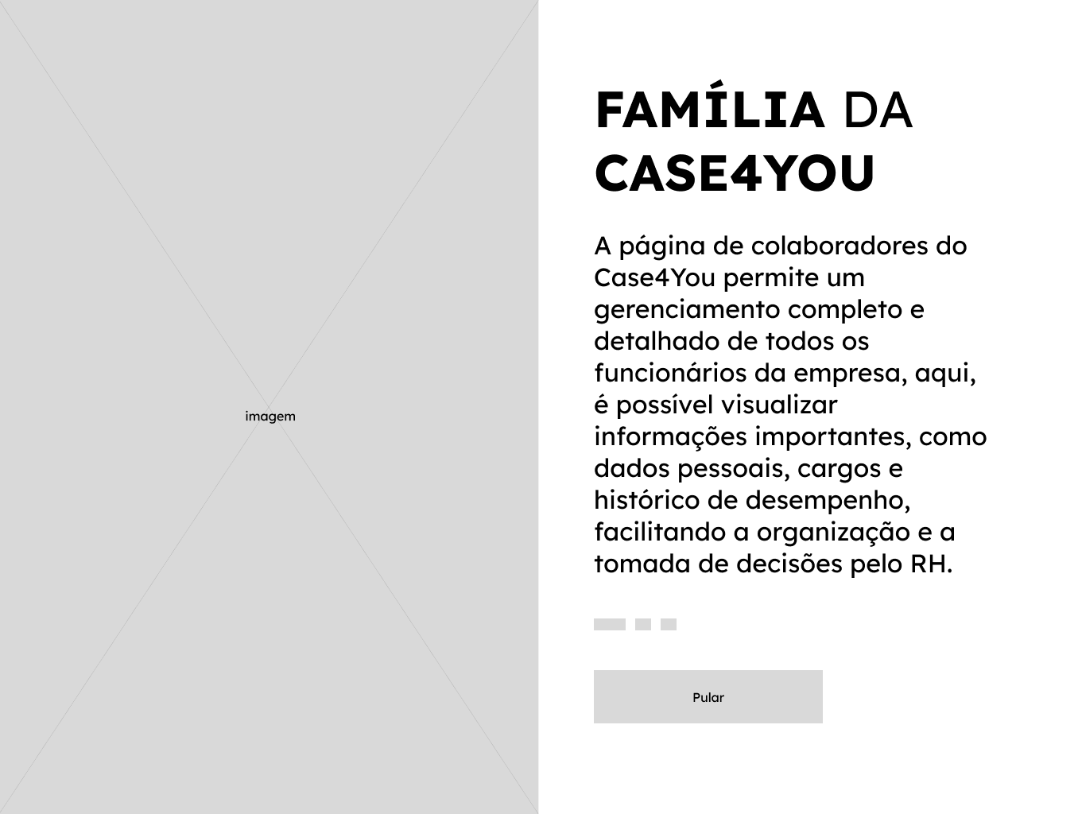

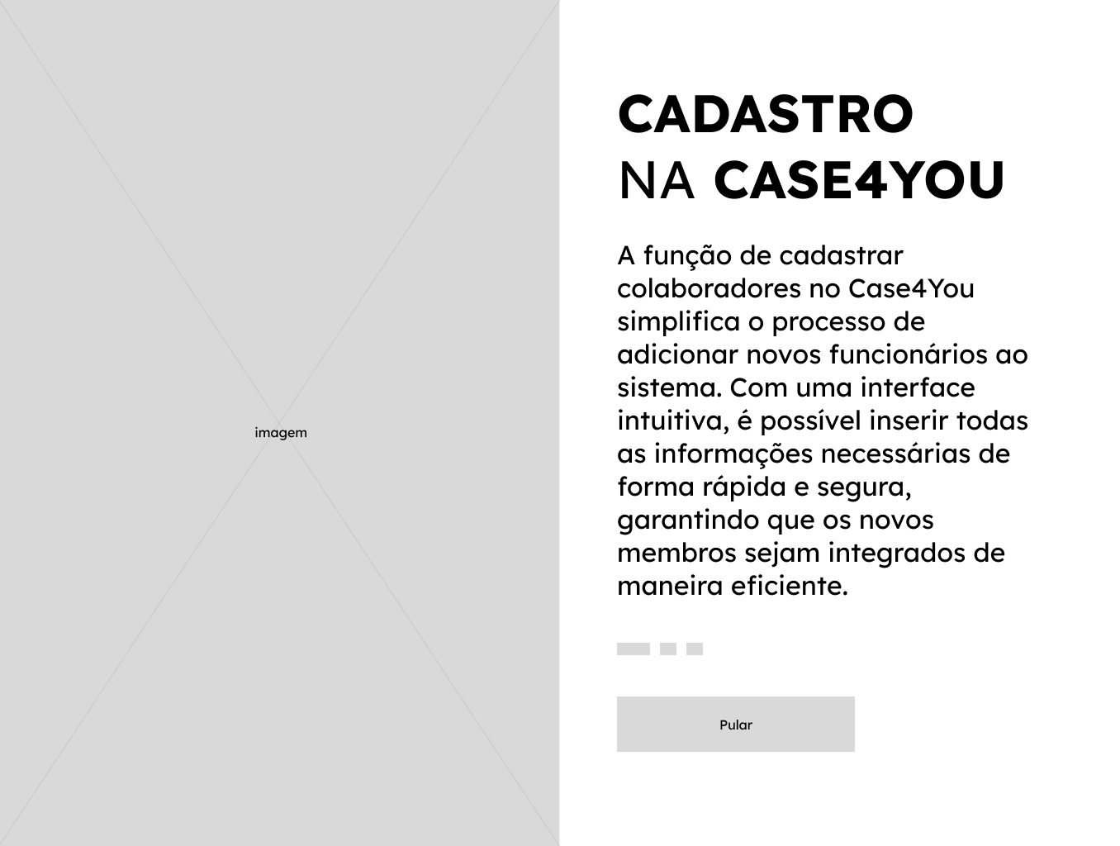

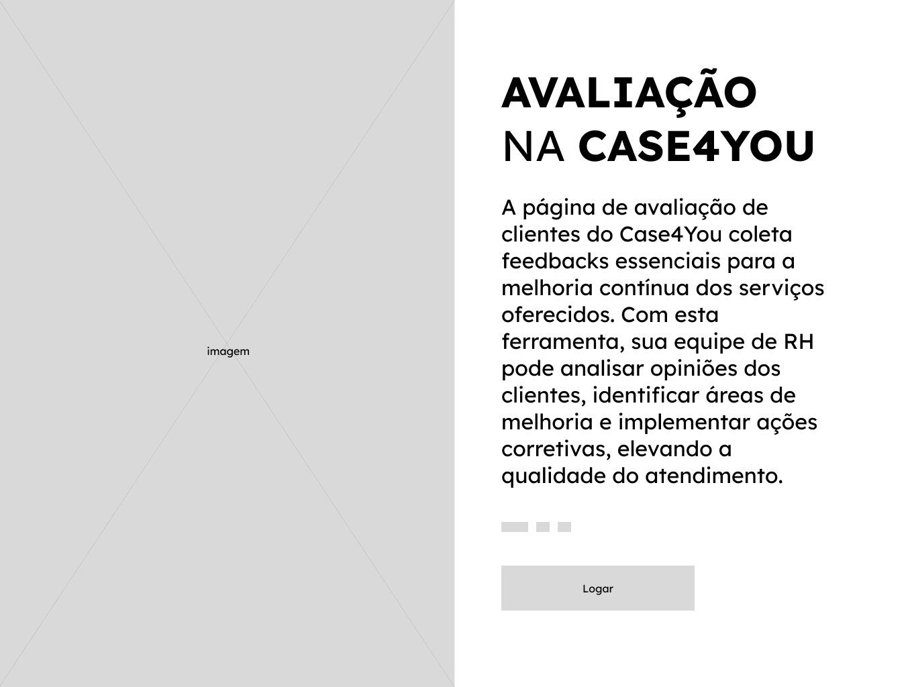

Requisitos de Design

- Os elementos da tela devem aparecer, de forma encadeada, de baixo para cima;
- O carrossel deve ser funcional através do gesto swipe;
- Os dots devem ser destacados de acordo com o slide que está sendo exibido;
- Ao dar um tap nos botões “Pular” ou “Logar”, o usuário deverá ser redirecionado para a tela “Login”;
- Os elementos da tela devem desaparecer, de forma encadeada, de cima para baixo.

Login

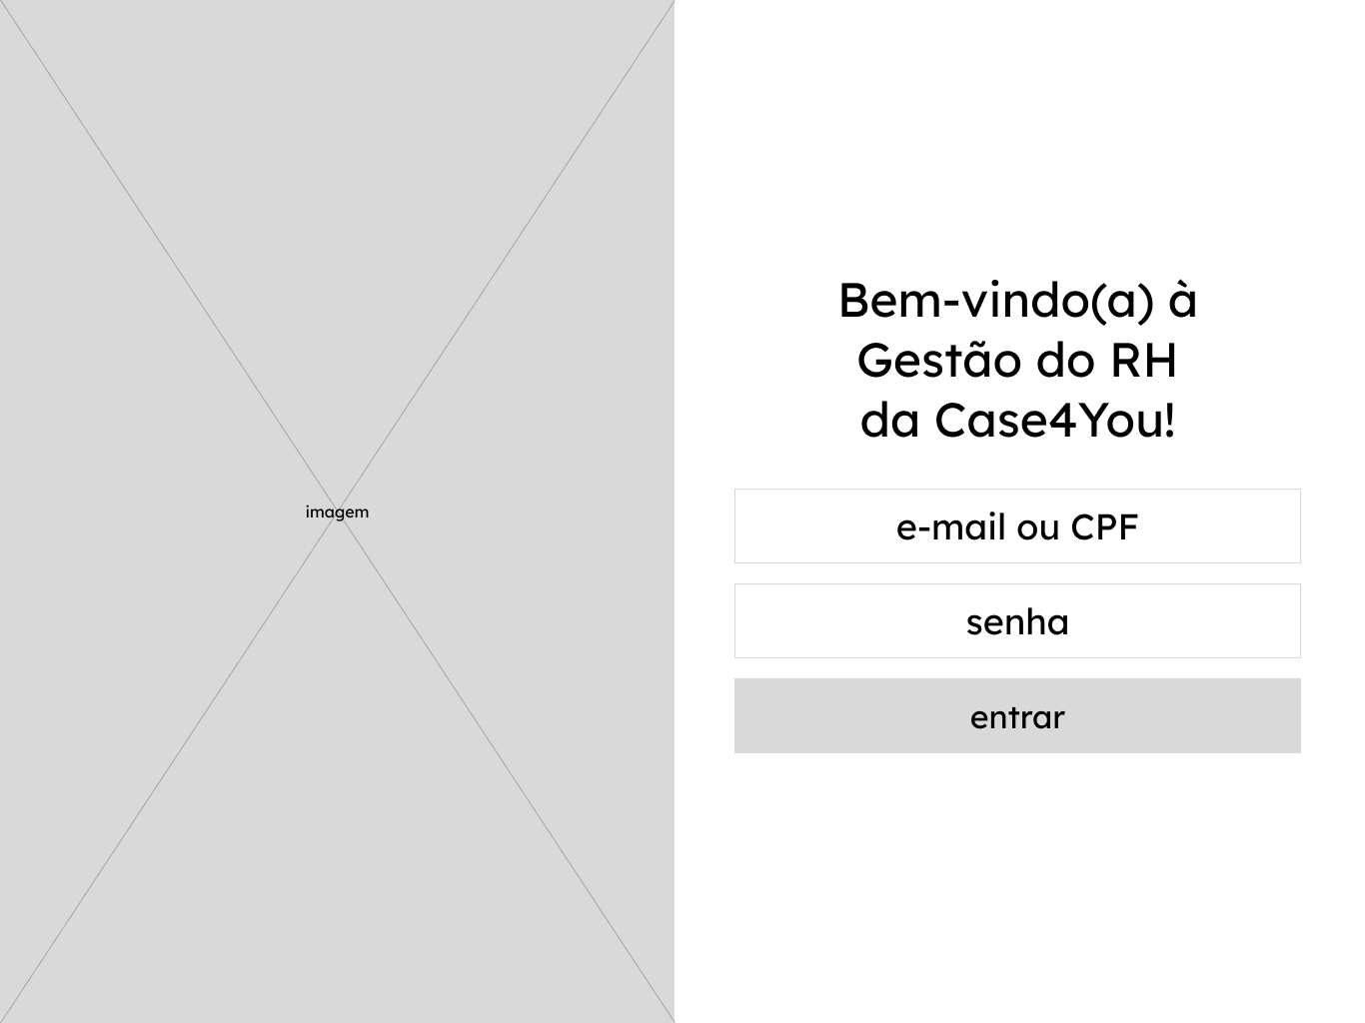

Requisitos de Design

- Os elementos da tela devem aparecer, de forma encadeada, de baixo para cima;
- Deve haver uma simulação de entrada de dados com CPF + senha nos inputs;
- Deve haver uma simulação de entrada de dados com e-mail + senha nos inputs;
- Quando o usuário der um tap em “Entrar”, ele deve receber uma notificação do tipo toasty com o texto “Login realizado com sucesso!”;
- Os elementos da tela devem desaparecer, de forma encadeada, de cima para baixo.

Dashboard

- Card de colaboradores, com total de colaboradores(as): 87
- Card de contratações, com contratações do último trimestre: Janeiro (5), Fevereiro (2), Março (1);
- Card de turnover, com turnover dos últimos 3 meses: Janeiro (3), Fevereiro (3), Março (2);
- Card com satisfação dos colaboradores, com satisfação dos colaboradores dos últimos 3 meses: Janeiro (80%), Fevereiro (72%), Março (63%).

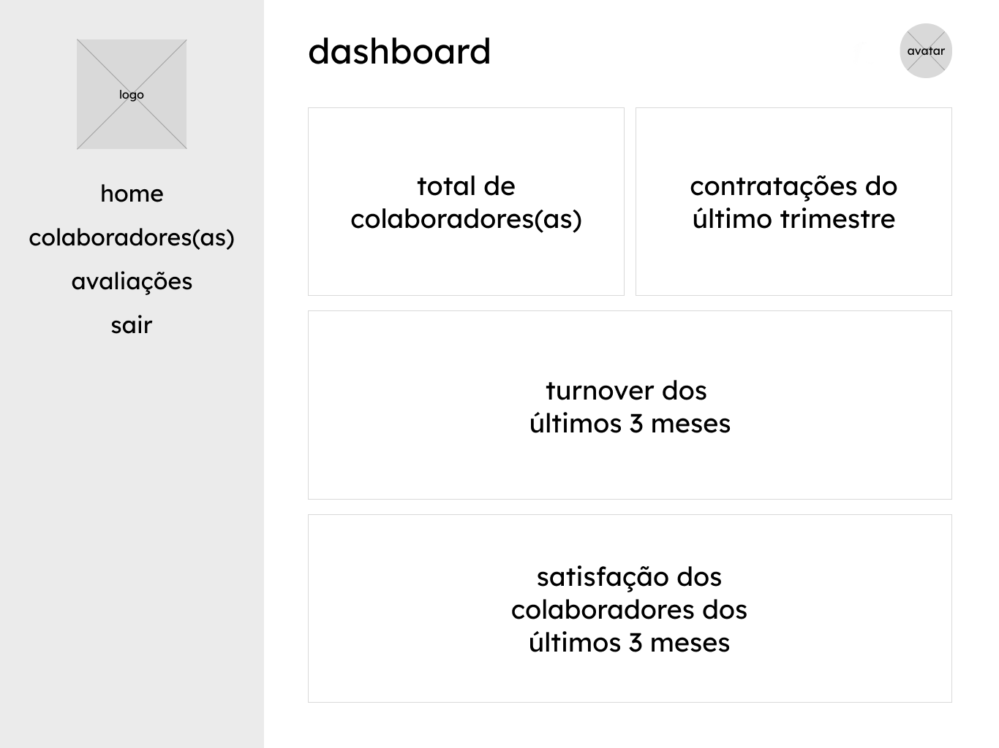

Requisitos de Design

- Os elementos da tela devem aparecer, de forma encadeada, de baixo para cima;
- Todos os gráficos devem apresentar animação percorrendo todos os números até o valor final;
- Ao dar um tap em “Colaboradores(as)” o usuário deverá ser redirecionado para a tela “Colaboradores(as)”;
- Ao dar um tap no card de satisfação, o usuário deverá ser redirecionado para a tela “Avaliações”;
- Os elementos da tela devem desaparecer, de forma encadeada, de cima para baixo.

Colaboradores

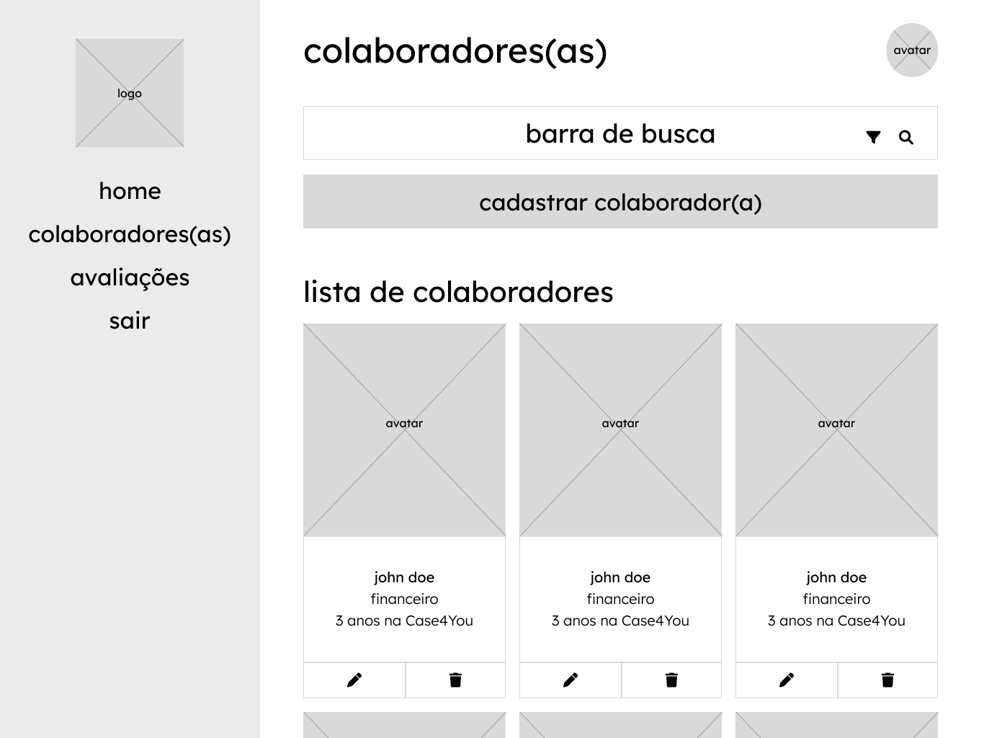

Requisitos de Design

- Os elementos da tela devem aparecer, de forma encadeada, de baixo para cima;
- Ao dar um tap no ícone de edição, o usuário deverá visualizar uma modal com os detalhes do colaborador com foto, nome, área de atuação e tempo na Case4You;
- Ao dar um tap no ícone de excluir, deve existir uma simulação de exclusão de um colaborador;
- Ao dar um tap em uma imagem a mesma deve aparecer maior em uma modal;
- Os elementos da tela devem desaparecer, de forma encadeada, de cima para baixo.

Cadastrar Colaborador(a)

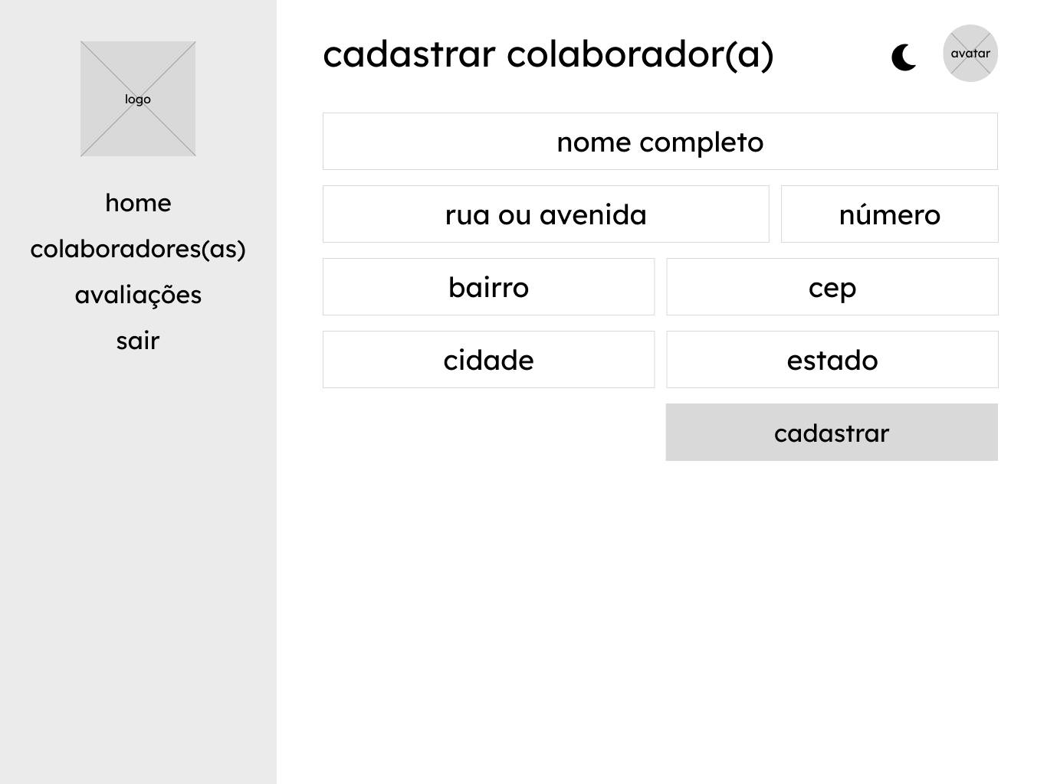

Requisitos de Design

- Os elementos da tela devem aparecer, de forma encadeada, de baixo para cima;
- Deve ser possível trocar entre Light e Dark Mode;
- Deve haver uma simulação de entrada de dados nos inputs;
- Ao dar um tap em cadastrar uma mensagem do tipo toasty deve aparecer com o texto “Colaborador(a) cadastrado(a) com sucesso!”;
- Os elementos da tela devem desaparecer, de forma encadeada, de cima para baixo.

Avaliação

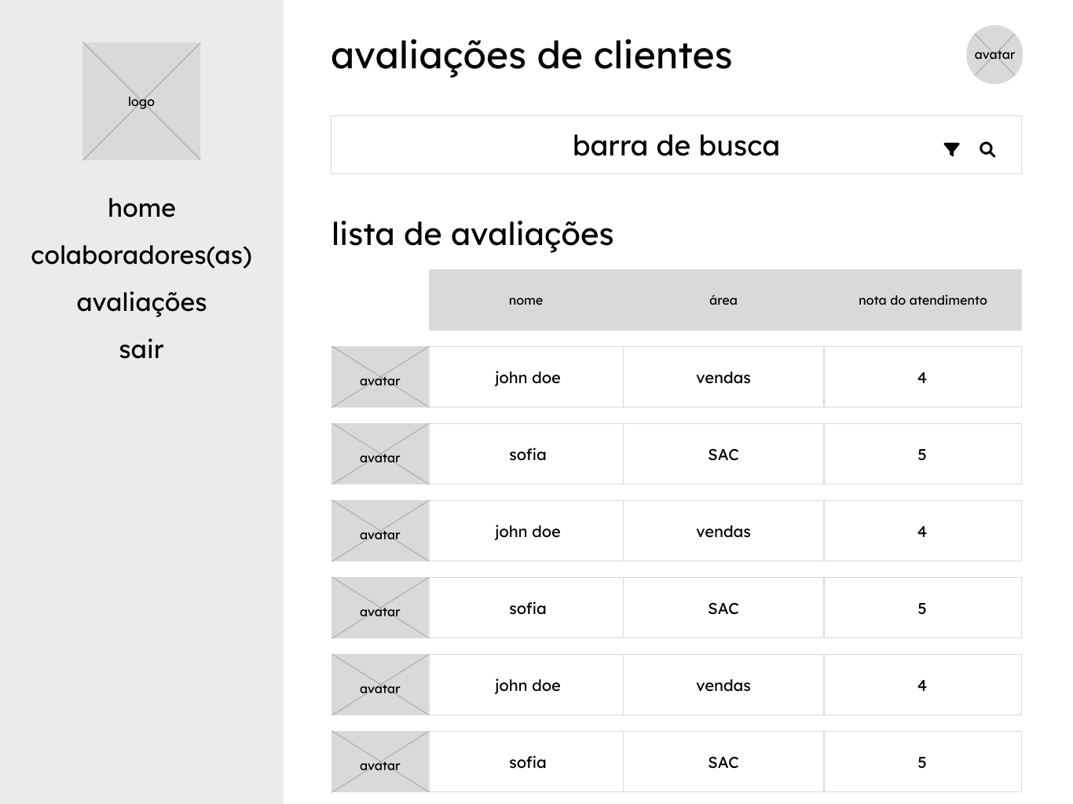

Requisitos de Design

- Os elementos da tela devem aparecer, de forma encadeada, de baixo para cima;
- Deve existir uma simulação na qual o(a) gestor(a) deve conseguir realizar a busca sem a utilização de filtros;
- Deve existir uma simulação na qual o(a) gestor(a) deve conseguir realizar a busca com a utilização de filtro ao dar um tap no ícone de filtro, após isto, deve aparecer uma modal para filtrar por Área de Atuação do colaborador, acompanhado de um botão escrito “Buscar Avaliação”;
- Os elementos da tela devem desaparecer, de forma encadeada, de cima para baixo.

